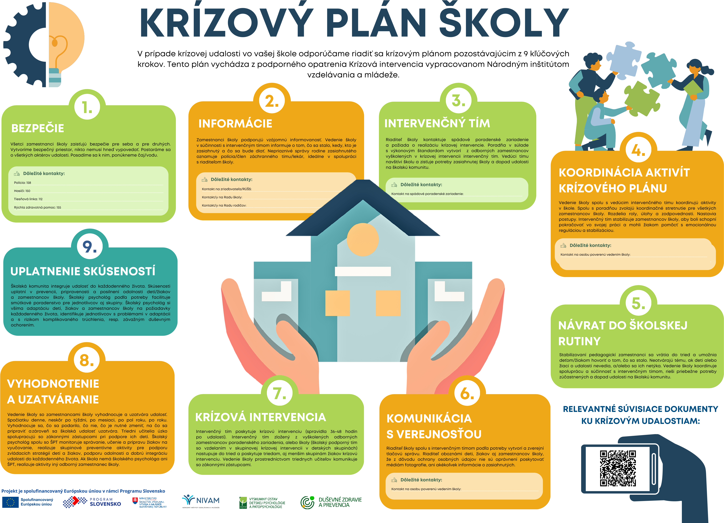
DODATOK č. 1 Krízový plán materskej školy

Dôležité kontakty:
Kontak na spádové poradenské zariadenie – Centrum poradenstva a prevencie, Letná 66,Spišská Nová Ves
Mgr. Alica Fronko - Psychologička
fronko.cppsnv@gmail.com
053 / 42 974 90

Dodatok je platný od 7.11.2025 nakoľko došlo k personálnym zmenám v Centre poradenstva a prevencie v Spišskej Novej Vsi.

Tomáš Blaško – riaditeľ

